祁阳县2016年国民经济和社会发展统计公报

祁阳县统计局
2017年3月15日
2016年，面对严峻复杂的宏观形势和繁重艰巨的改革发展稳定任务，全县上下认真贯彻“四个全面”战略布局，坚决执行中央和省委、市委各项决策部署，按照县第十二次党代会确立的“1353”总体发展思路，真抓实干，奋力拼搏，经济社会发展取得了新成效、新突破。

一、综合
经初步核算，全县地区生产总值263.59亿元，比上年增长9.1%。其中，第一产业增加值48.80亿元，增长3.3%；第二产业增加值94.52亿元，增长7.3%；第三产业增加值120.27亿元，增长13.4%。全县人均地区生产总值29998元，同比增长9.3%。
全县三次产业结构比为：18.51：35.86：45.63。工业增加值占地区生产总值的比重为29.6%，比上年下降2个百分点。第一、二、三次产业对经济增长的贡献率分别为2.58%、24.44%和72.98%。其中：工业对经济增长的贡献率为20.36%。
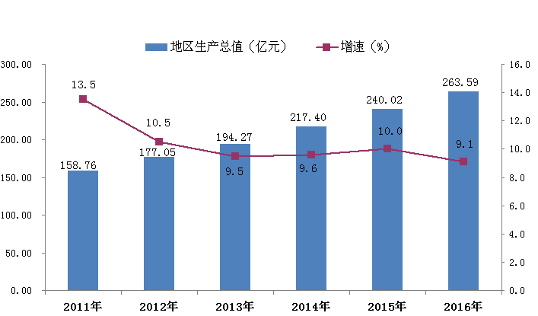
图1：2011-2016年地区生产总值及其增长速度

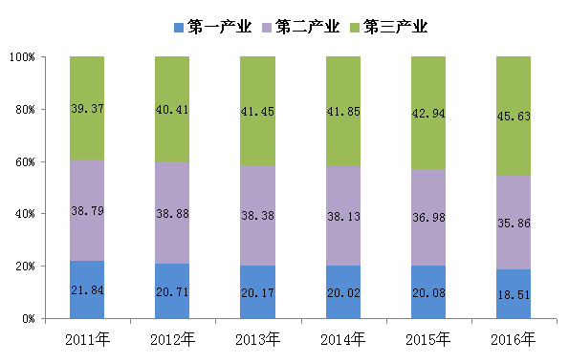
图2：2011-2016年三次产业结构比柱状图
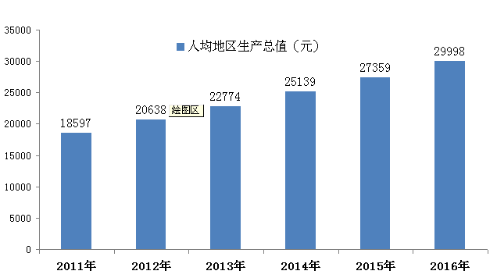
图3：2011-2016年人均地区生产总值

二、农业
全年粮食种植面积108.94千公顷，比上年增加0.11%，其中稻谷播种面积84.62千公顷；油料种植面积22.88千公顷，比上年增长0.93 %；棉花种植面积 0.49千公顷，比上年增长6.52%；蔬菜种植面积 30.09千公顷，比上年增长3.62%。全年粮食总产量64.55万吨，同比减少1.7%。
农业产业化进程加快。培育市级以上龙头企业26家、“中国驰名商标”4个、“湖南名牌”7个；发展专业合作社663个，其中省级示范社11个。
全年肉类总产量10.03万吨，增长 6.92%。其中，猪肉7.18万吨，减少 1.58%。生猪出栏 103.72万头，减少0.56 %，存栏64.95万头，减少1.5 %。

表1 2016年主要农产品产量
产品名称 | 单位 | 产量 | 比上年增长（%）
粮食 | 万吨 | 64.55 | -1.70
其中：稻谷 | 万吨 | 54.06 | -1.38
油料 | 万吨 | 4.41 | 1.53
其中：油菜籽 | 万吨 | 3.24 | 1.91
棉花 | 吨 | 610.0 | 6.46
烟叶 | 吨 | 168.0 | 持平
茶叶 | 吨 | 321 | 7.00
水果 | 万吨 | 19.07 | 4.80
蔬菜 | 万吨 | 91.49 | 5.01
油桐籽 800吨，油茶籽18800吨，板栗1973吨，木材采伐量4.8万立方米，竹材6.58万根。

表2 2016年主要林产品产量
产品名称 | 单位 | 产量 | 比上年增长（%）
油桐籽 | 吨 | 800 | -4.42
油茶籽 | 吨 | 18800 | 13.7
板粟 | 吨 | 1973 | 持平
木材采伐量 | 万立方米 | 4.80 | -1.0
竹材 | 万根 | 6.58 | 2.65
表3 2016年主要畜牧业、渔业产量
产品名称 | 单位 | 产量 | 比上年增长（%）
肉类总产量 | 万吨 | 10.03 | 6.92
猪肉 | 万吨 | 7.78 | 6.64
生猪出栏 | 万头 | 103.72 | -0.56
生猪存栏 | 万头 | 64.95 | -1.5
牛出栏 | 万头 | 1.44 | 持平
羊出栏 | 万头 | 6.05 | 4.67
家禽出笼 | 万羽 | 1260 | 4.91
水产品产量 | 万吨 | 6.57 | 4.94
年末农业机械总动力85.9万千瓦，比上年末增长0.6%。其中：农用排灌动力机械49.9万千瓦；联合收割机达826台。实际机耕面积达82.67千公顷；机械收获面积32千公顷。

三、工业和建筑业
全年实现全部工业产值299.35亿元，工业增加值78.13亿元，分别增长5.3%和7.7%。其中规模工业完成产值198.96亿元、增加值49.61亿元，分别增长7.6%和8.4%。

表4 2016年规模以上工业主要产品产量
指 标 | 计量单位 | 产量 | 同比±%
大米 | 吨 | 368701 | -4.4
饲料 | 吨 | 185785 | 5.9
精制食用植物油 | 吨 | 33825 | -56.0
米制半成品 | 吨 | 2800 | -6.4
速冻食品 | 吨 | 52877 | -4.2
罐头 | 吨 | 56598 | 4.0
印染布 | 万米 | 512 | 16.1
服装 | 万件 | 466.5 | -36.3
鞋 | 万双 | 1150 | -8.1
人造板 | 立方米 | 17372 | 30.0
家具 | 件 | 38635 | 39.9
硅酸盐水泥熟料 | 吨 | 3269766 | 97.4
水泥 | 吨 | 3992270 | 23.0
商品混凝土 | 立方米 | 1491645 | 6.8
日用玻璃制品 | 吨 | 20487 | 0.1
铸钢件 | 吨 | 27520 | 18.4
铁合金 | 吨 | 2309 | -84.4
单一稀土金属 | 千克 | 1830 | 3.9
铝材 | 吨 | 14817 | 15.3
金属压力容器 | 吨 | 29856 | 12.9
电子元件 | 万只 | 575.7 | 5.4

2016年祁阳经济开发区完成工业总产值217亿元，增长11.3%规模工业总产值188.34亿元，增长9.6%。实现税收4.2亿元，增长28.5%。全年固定资产投资额达32.54亿元，增长15.2%。其中基础设施投资完成 2.6亿元。新入园企业12家。新开发工业园区面积2平方公里，新建标准厂房18万平方米。
2016年建筑业资质等级以上企业19个，完成总产值32.26亿元，增长11.02%；实现增加值16.48亿元，增长5.5%。
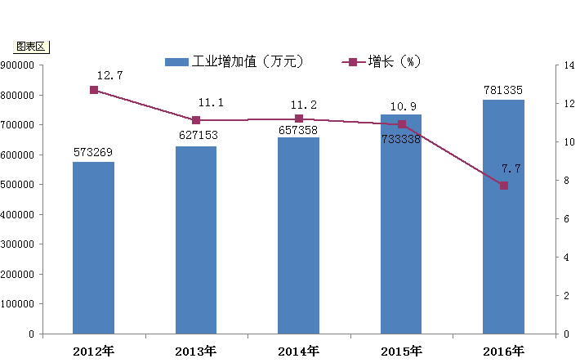
图4：2012-2016年全部工业增加值及其增长速度
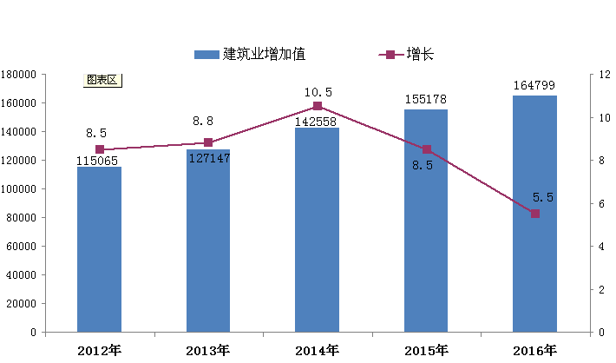
图5：2012-2016年建筑业增加值及其增长速度

四、固定资产投资
全年全县固定资产投资 299.43亿元，比上年增长16.1%。其中：固定资产投资（不含农户）290.17亿元，增长 16.5 %。按产业分，第一产业投资16.53亿元；第二产业投资127.87亿元；第三产业投资156.88亿元。
工业投资：全年完成工业投资总额127.78亿元，增长21.9 %；工业技改投入82.64亿元，增长26.5%。
房地产开发投资：全年完成9.26亿元，同比增长5.2%。销售建筑面积65.54万平方米，销售额20.94亿元。

表5 2016年固定资产投资及其增长速度
指 标 | 绝对额(万元) | 比上年增长（%）
固定资产投资 | 2994317 | 16.1
分产业
第一产业 | 165324 | 31.89
第二产业 | 1278729 | 16.8
第三产业 | 1568802 | 14.2
分行业
农林牧渔业 | 169854 | 52.6
采矿业 | 32562 | -53.3
制造业 | 1080251 | 17.8
电力燃气及水的生产供应业 | 168411 | 175.2
交通运输、仓储和邮政业 | 62822 | 55.1
批发和零售业 | 88574 | 494.7
房地产业 | 93309 | 5.93
水利、环境和公共设施管理业 | 9675 | -68.4
教育 | 205240 | 46.6
公共管理和社会组织 | 537929 | -33.6

五、国内外贸易和招商引资
全年社会消费品零售总额73.09亿元，比上年增长11.8%。按行业分，批发业完成19.85亿元，比上年增长16.9%；零售业完成38.58亿元，比上年增长6.1%；住宿业完成5.94亿元，比上年增长12.7%；餐饮业实现8.73亿元，比上年增长28.8%。
表6 2016年社会消费品零售额及其增长速度
指标 | 零售额（万元） | 比上年增长（%）
社会消费品零售总额 | 730931.9 | 11.8
按销售单位所在地分
城镇 | 558049.6 | 11.7
乡村 | 172882.3 | 11.9
按行业分：
批发业 | 198452.6 | 16.9
限额以上 | 9157.6 | 76.2
限额以下 | 189295.0 | 15.0
零售业 | 385789.1 | 6.1
限额以上 | 149270.4 | 6.6
限额以下 | 236518.7 | 5.7
住宿业 | 59366.4 | 12.7
限额以上 | 2315.1 | -16.9
限额以下 | 57051.3 | 14.3
餐饮业 | 87323.8 | 28.8
限额以上 | 6597.5 | 1.8
限额以下 | 80726.3 | 31.6

2016年进出口总额23751万美元。其中，出口20952万美元，进口2799万美元。新批外商投资项目5个。合同使用外资金额4.05亿美元，实际利用外资金额1.55亿美元。

六、交通邮电
2016年全县实现交通运输、仓储邮政业增加值8.31亿元，比上年增长4.0%。全年货物运输周转量213576万吨公里，其中公路106111万吨公里，水运107465万吨公里；货运量5412万吨，其中公路5340万吨，水运72万吨。
全年完成邮政业务量6671.4万元，电信业务总量8188万元，移动业务总量1.7亿元。

七、财政、金融
2016年全县总收入完成15.1亿元，较去年增加2.2亿元，增长17.0%。税收收入完成11.99亿元，较上年增加2.44亿元，增长25.5%。非税收入完成3.12亿元，较去减少0.24亿元，同比下降7.1%。一般预算支出45.46亿元，增长10.3%。其中：一般公共服务支出2.67亿元，增长3.7%，教育支出9.83亿元，增长10.5%，科学技术支出0.29亿元，增长11.7%，文化体育与传媒支出0.87亿元，增长50.7%，社会保障和就业支出9.82亿元，增长8.6%，医疗卫生与计划生育支出7.2亿元，增长12.4%，节能环保支出0.93亿元，增长16.7%，城乡社区事务支出0.46亿元，增长66.9%，农林水事务支出6.77亿元，增长9.9%，住房保障支出2.86亿元，下降2.3%。交通运输支出9370万元，同比增长7.4%。

表7 2016年一般公共预算收支及其增长速度
指 标 | 绝对数（万元） | 比上年增长（%）
一般公共预算收入 | 151019 | 17.0
其中：税收收入 | 119851 | 25.5
非税收入 | 31168 | -7.1
一般公共预算支出 | 454578 | 10.3
其中;一般公共服务 | 26681 | 3.7
教育 | 98346 | 10.5
科学技术 | 2883 | 11.7
文化体育与传媒 | 8714 | 50.7
社会保障和就业 | 98232 | 8.6
医疗卫生与计划生育 | 72012 | 12.4
节能环保 | 9367 | 16.7
城乡社区事务 | 4598 | 66.9
农林水事务 | 67663 | 9.9
住房保障 | 28566 | -2.3
交通运输 | 9370 | 7.4

年末全县金融机构存款余额322.37亿元，比年初增加66.02亿元。其中：住户存款245.03亿元，比年初增加27.03亿元；非金融企业存款45.46亿元，比年初增加29.81亿元。金融机构各项贷款余额117.92亿元，比年初增加24.65亿元。其中住户贷款余额为70.19亿元，比年初增加7.51亿元；非金融企业及机关团体贷款47.72亿元，比年初增加17.14亿元。

表8 2016年金融机构存贷款情况
指 标 | 绝对数（万元） | 比年初增加（万元）
年末各项存款余额 | 322.37 | 66.02
住户存款 | 245.03 | 27.03
年末各项贷款余额 | 117.92 | 24.65
# 短期贷款 | 7.39 | 2.01
中长期贷款 | 62.81 | 5.50

八、教育和科学技术
年末有学校133所，其中，职中2所，122个班；高级中学1所，69个班；完全中学2所，120个班；初级中学28所（另一贯制学校7所，468个班；十二年一贯制学校1所，90个班；小学91所（另105个教学点），1483个班;特殊教育学校1所。全年全县中等职业教育学校共招生3013人，在校学生达到8185人；普通高中共招生5126人，在校学生达到14376人；初中共招生11031人，在校学生达到31353人。小学共招生10293人，在校学生达到69955人。幼儿园在园人数25453人。
表9 2016年全县各类教育发展情况
指 标 | 招生（人） | 在校生（人） | 毕业生（人）
中等职业教育 | 3013 | 8185 | 1971
普通高中 | 5126 | 14376 | 4389
初 中 | 11031 | 31353 | 9881
普通小学 | 10293 | 69955 | 10811
学前教育 | 13366 | 25453 | 10285

小学适龄儿童入学率100%。小学生升初中比率为 100%，初中升高中比率为98.65%。高中阶段教育毛入学率83.05%。2015年参加高考人数5535人，二本以上上线人数653人，其中重点本科上线2016人。全县现有各类民办教育机构490所，其中幼儿园315所，普通小学91所，初级中学35所，高中4所，职业学校2所，特殊教育学校1所，其他民办教育培训机构42个。
全县高新技术产品生产企业35个，实现产值101.12亿元，同比增长14.7%，实现增加值29.14亿元，同比增长15.2%。全年共申请专利296件，授权专利143件。

九、人口、社会保障和人民生活
年末常住人口为87.75万人，按城乡分，城镇人口39.51万人，农村人口48.24万人；按性别分，男性45.13万人，女性42.62万人。全年出生人口1.3万人，人口出生率为12.85‰；死亡人口0.77万人，人口死亡率为7.42‰；人口自然增长率为5.43‰。年末城镇化率45.03%，比上年增加1.92个百分点。
2016年城镇新增就业人员6975人。年末城镇登记失业率3.98%。失业人员再就业人数3013人。城镇基本医疗保险参保人数13.27万人，其中：城镇居民基本医疗保险参保人数 7.63万人。城镇职工基本医疗保险参保人数5.64万人。城镇基本养老保险职工人数4.52万人。新型农村养老保险登记参保人数52.81万人。参加工伤保险职工人数5.05万人。参加生育保险职工人数3.24万人。参加失业保险职工人数2.55万人。领取失业保险金职工人数0.01万人。
2016年全县纳入城市最低生活保障的居民18398人，比上年减少518人，发放城市低保资金5673万元；纳入农村最低生活保障的居民72172人，发放农村低保资金10420万元，纳入五保人数10840人，发放五保资金5584万元。全年全县共发放低保资金12677万元。
各类收养性社会福利单位床位数60张，各类收养性社会福利单位收养人员数51人。销售社会福利彩票7000万元。直接接受社会捐赠40万元。公立养老机构新增床位数115张。
2016年全县农村居民可支配收入11784元，同比增长8.5%；农村居民人均生活消费支出达12545元，比上年增加1446元，比上年增长13.0%。全县城镇居民可支配收入26143元，同比增长9.8%；城镇居民人均生活消费支出18301元，比上年增加3120元，比上年增长20.6%。
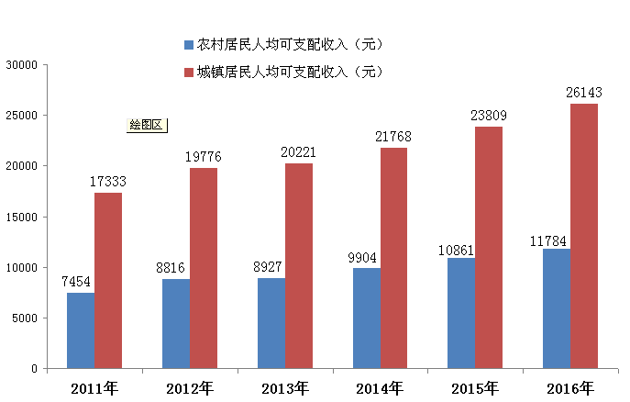
图6：2011-2016年农村、城镇居民人均可支配收入

十、环境和安全生产
2016年森林覆盖率60.8%。全县活立木蓄积634.53万立方米。全年完成造林面积8533公顷。自然保护区7个,其中;省级的有1个，自然保护区面积17300公顷。
2016年发生道路交通生产经营性安全事故7起、死亡2人，铁路路外伤亡事故4起、死亡4人。连续6年被省委、省政府评为“全省安全生产工作先进县”。

公报注释：
1.本公报部分数据为初步统计数据。
2.地区生产总值、各产业增加值绝对数按现价计算，增长速度按可比价计算。
3.所有增长或下降速度均为同上年相比较。
4.资料来源：本公报中部分农业数据来自县农村工作部；招商引资数据来自县商务局；交通运输数据来自县交通运输局；邮电通讯数据来自县邮政局、电信局、移动公司；财政数据来自县财政局；金融数据来自县人民银行；教育数据来自县教育局（教育相关数据未包括金洞管理区）；科技数据来自县科技局；出生死亡等人口数来自卫计委；社会保障数据来自县人力资源和社会保障局及民政局；安全生产数据来自县安监局；其他数据均来自县统计局。

